劲霸：多平台多管齐下 霸气外露

强强联手霸业初定
2010年底，劲霸男装（上海）有限公司创建了直属于总部管辖的电子商务项目组，后又将此项目组独立为下属的分公司即上海劲购电子商务有限公司，劲霸集团在电子商务领域投入的“速度”与“力度”令人刮目相看，或许正如劲霸副总裁连进所言“顺应趋势，中国网民的巨大规模和网络购物习惯的逐渐养成，对于任何一个品牌来说，都需要关注和参与。”但是劲霸男装对于电子商务领域的“所为”显然并不仅仅只是诉求连进所说的“关注和参与”，劲霸男装正在雄心勃勃积极准备在电子商务市场开创另一番宏图大业。
2010年初，由上海百胜软件倡议发起的时尚CIO俱乐部全国巡回高峰论坛在上海站揭开序幕，劲霸男装以参会嘉宾的身份被邀出席，并与百胜软件的资深专家深入探讨了传统企业与电子商务等相关议题，极富前瞻性的电子商务话题讨论对劲霸男装半年后试水电子商务行业深具借鉴意义，毕竟在当时诸多传统企业对电子商务的认识或许只限于“价格战”“折扣战”，而这些盛行的对于电子商务的误解恰巧与劲霸男装一直极力维持的“全国统一零售价格”体系相背道而驰，所以劲霸男装并未着急走在电商“领头羊”行列，而是始终在等待一个千载难逢机遇的爆发，一方面劲霸在加速组建自己的电商团队完成艰难的内功修炼，另一方面，电子商务的信息化建设也早已列入劲霸电子商务项目的重点规划当中。
劲霸男装在电子商务领域的规划遵循全网多平台覆盖的主题思路，力争在最短的时间内完成劲霸男装品牌在线上的全程全网传播，联手百胜软件电子商务解决方案，劲霸男装在主流B2C网站如天猫，京东，亚马逊等各建立了品牌官方旗舰店，更斥资创建了独立的劲霸男装官方购物网站，完成了劲霸男装在线上的全网辐射脉络，电子商务渠道开拓业已告一段落。
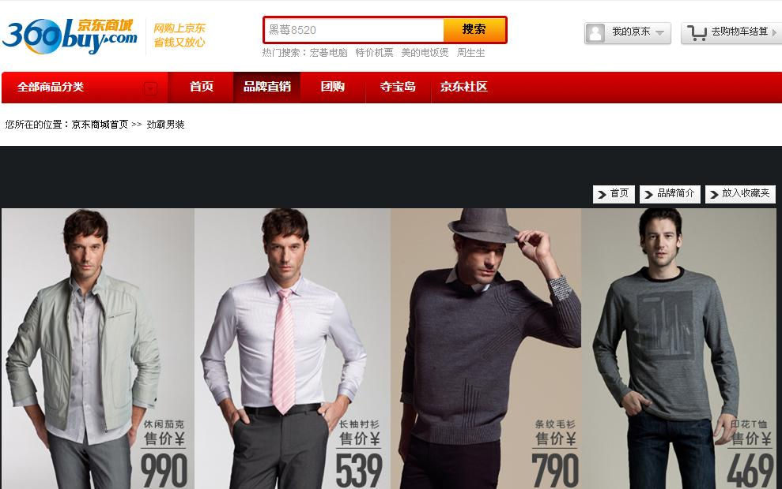
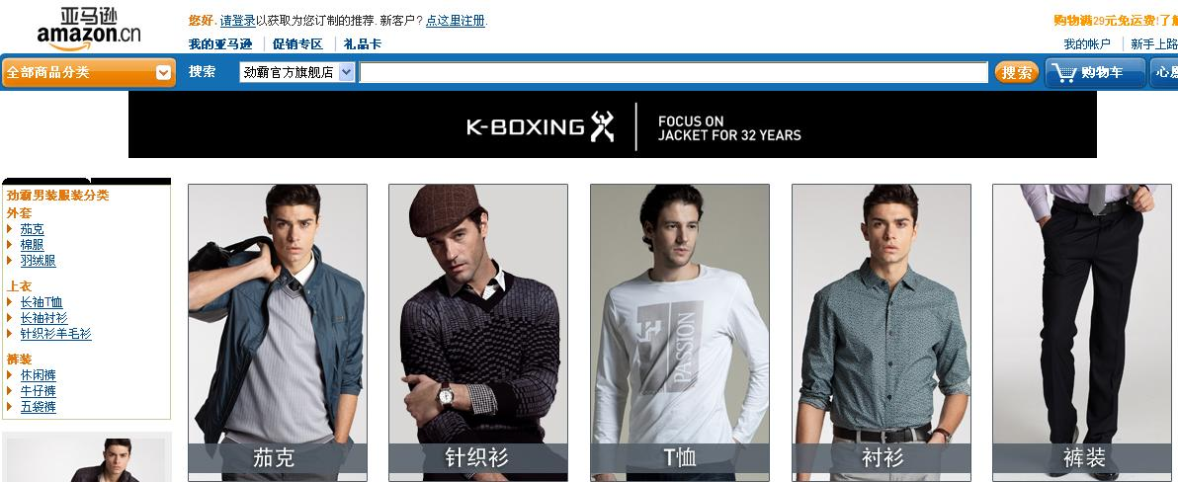

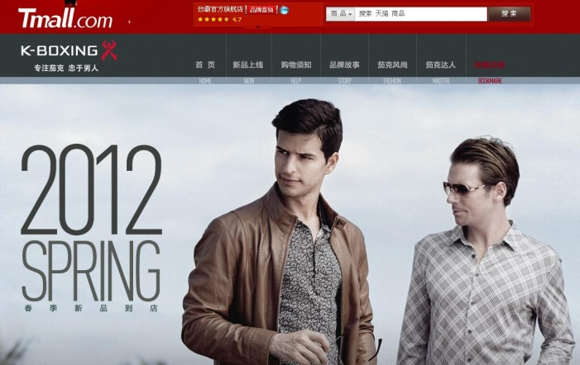
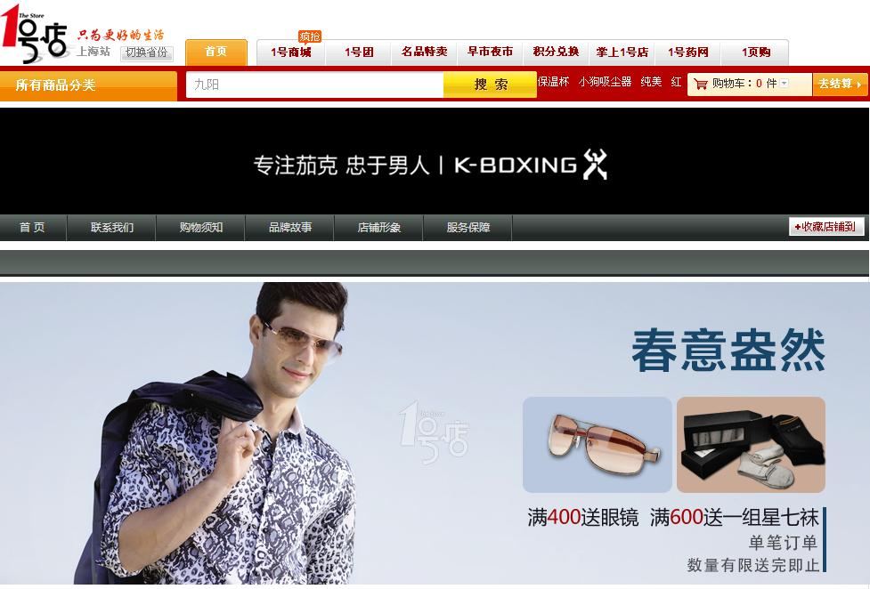
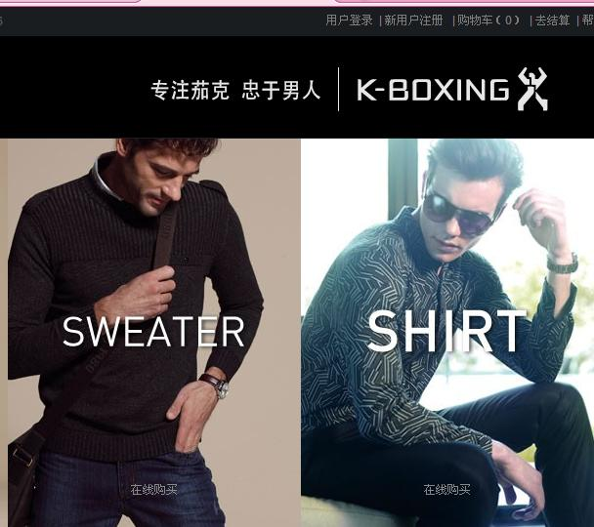

茄克帝国非凡32年
劲霸男装（上海）有限公司创立于1980年，它用独特设计终结了茄克的单调，从而成为中国高级时尚茄克领先者，同时引领茄克及配套服饰的研发设计，让休闲装更时尚。
劲霸男装始终秉持 "一个人一辈子能把一件事情做好就不得了"的核心价值观，专注茄克32年的发展历程中，一直专心、专业、专注于以茄克为核心品类的男装市场，以"款式设计领先"和"丰富版型经验"获得消费者良好口碑，并通过精湛领先的产品研发设计，强而有力的品牌运营管理，稳健齐备的专卖销售体系，成为中国商务休闲男装的旗舰品牌。
劲霸男装在全国拥有形象统一、规范管理的品牌专卖店3000多家。2011年，连续8年入选"中国500最具价值品牌"的劲霸男装，以175.65亿元的品牌价值排名50位，继续蝉联中国休闲男装第一价值品牌。先后荣获"中国驰名商标"、"中国名牌"、"国家免检产品"，"全国重合同守信用单位"、"中国休闲男装行业标志性品牌"、"中国品牌年度大奖"、"中国青年最喜爱品牌"等多项殊荣。

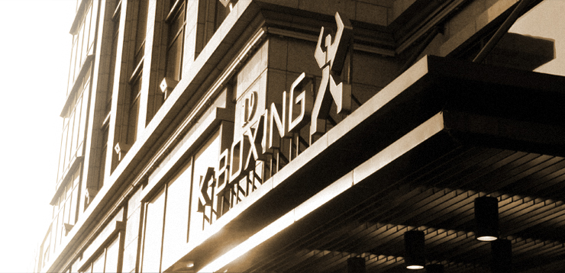

试水电商信息化需求迫切
早在2010年，劲霸男装即与百胜软件结缘，现任劲霸电子商务项目总监的葛星当时对百胜软件表示，劲霸集团对于电子商务领域还处在观望的阶段，并未切实付诸行动，主要是担心线上营销会冲击线下价格体系，话音刚落不久的那年年底，劲霸男装在淘宝商城的官方旗舰店正式开始上线运营，劲霸当季新品全部款型上线发售，除开业期间有限量礼品赠送外，所有货品零售价格将与终端店铺保持一致。对于劲霸进军网购市场，连进透露，“正本清源，我们希望通过官方旗舰店，为消费者打造一个更加便捷、更加放心购买劲霸正品服饰的全新购买通路，对品牌网络销售起到规范作用。正品正价的劲霸官方旗舰店，无疑将会有效解决目前网络上折价销售伪劣商品的问题，起到真正的规范作用，维护劲霸‘全国统一零售价’的价格秩序。”时隔不久劲霸男装无疑对于其自身电子商务的发展方向有了更明晰的认识，此时此刻摆在他们面前的难题，或许就是越发强烈的信息化需求了。
多平台接口的信息化需求
劲霸男装先后在天猫，京东，亚马逊，1号店，淘宝网等B2C第三方平台开设了官方旗舰店，第三方平台相对平稳的固有流量降低了劲霸男装初入电子商务领域的门槛，但是劲霸男装显然并不想被框围在第三方平台有限不自由的既定规则中，所以又快马加鞭独立创建了劲霸男装官方网店，随心所欲畅玩起独立自主标签时代的电子商务。
不论是寄生于第三方平台的电子商务网店，还是独立自主的官方网店，虽然玩法形式略微不同，但是对于订单处理，物流仓储，数据分析等多方面都存在共性，之前零散的订单处理方式不但浪费了人力物力资源，而且难以随机应变，库存难以统一同步，只能人工反复计算，经常发生了超卖漏发的现象，客服资源难以统一，各管各店，单一单店的分割数据对于高层决策者意义不大，店店分离的制约，耗费大量人力做重复的营销工作，仓储分区域盘点，发货流程重复，库存难以灵活调拨，将存在于多方平台的所有电子商务网店进行数据无缝接口，后台数据虚拟整合，订单合并，统一仓储发货等，成为劲霸男装电子商务走多平台渠道销售无法回避的信息化需求。
多样化订单分门别类的信息化需求
劲霸男装在天猫商城的官方旗舰店，建立之初，由于流量有限，每天的订单量基本徘徊在20多单，投入少量的人力即可完成物流发货，当时对于信息化需求并不明显。但是随着流量的累计涌入以及订单量的骤增，人工动作已然无法跟上订单处理以及物流发货的速度，而这些与消费者购物体验息息相关的环节又反过来影响着店铺二次以上的销售。
例如在有偿广告促销活动的时候，会瞬间涌入难以估算的流量，而在此基础上产生了庞大的订单量，订单状态的第一时间标注并及时反馈至物流仓储部门至关重要，如果未能及时改单，一部分消费者可能拍下订单但迟迟未付款如何筛选，一部分消费者可能付了款还未发货却要求退款，一部分消费者可能拍下订单并付了款却要求换货，各种各样的订单状态如果没有与物流仓储拥有统一信息共享平台，客服对于问题单提醒标注的动作如果不能及时反馈至物流部门，那么可能消费者已经退款的订单却还是发货了，消费者换货的订单却依旧发错了，延误了消费者的收货时间，让消费者的购物体验大打折扣。实现订单的多样化管理以及与与物流仓储部门的信息互通共享，成为劲霸男装在电子商务领域提升消费者购物体验大跨步前行无法忽视的信息化需求。
快速移仓调货的信息化需求
劲霸男装在电子商务渠道独立成仓自主发货，并没有像一部分传统企业选择仓储物流服务外包的形式运营，由此决定了劲霸男装在仓储物流方面的信息反馈渠道更快捷，更易于产生良性互动，由于劲霸男装在电子商务所有平台上的店铺都来源同一仓储库存，所以在电子商务货品规划上首先要根据每个店的流量情况分配各个店所大概占用的实际库存数。
这种货品库存分配方式在电子商务初期运营中并不会产生太大的问题，分配的时候也主要考虑各店基本稳定的流量以及销售状况，但是在电子商务后期营销中，由于各店营销所导入的流量不同，必然导致某些店铺库存严重，某些店铺库存滞销，这其实与线下零售店销售窘况大同小异的，此时首先要明确所有库存的明细然后再重新将库存做具体分配，因为缺乏完善的信息化建设，这一环节关于库存的明细并不能及时掌握，由于混乱的退换货造成库存数量更不准确。所以，完善移仓调货的信息化建设，使库存数脉络清晰数据严谨是实现快速挑拨缩减库存成就电子商务大发展的关键环节。
会员积分管理的信息化需求
会员营销对于一个企业特别是服装企业的发展不容小视，它关乎着消费者对于一个品牌的忠诚度与认可度。劲霸男装在线下拥有3000多家品牌专卖店，凡在劲霸男装品牌专卖店购买过商品的顾客都可以成为劲霸的会员，纳入劲霸会员管理体系，会员们可以在劲霸男装所创建的会员体系中升级成长，享受专属的会员优惠以及贴心的会员关怀，经过三十多年的成长积累，劲霸男装在线下的会员体系已趋于成熟。
劲霸男装在线上的会员体系构筑趋势已成必然，但是线上线下的差异化，线上会员的发展并不如想象中那么驾轻就熟，需要强大的会员信息化体系替代线下的实体会员卡，在劲霸男装电子商务店铺购买过商品的消费者信息可以自动转入劲霸会员信息库储存，同时可以按照消费者购买金额自动分类识别会员等级，以积分的管理方式刺激消费者的多次消费行为，从而形成劲霸男装线上领域的会员管理体系，实时数据统计分析会员的购买行为等，这些都是劲霸男装对于线上会员信息化建设的规划重点。
以逸待劳信息化建设史
2010年淘宝商城双十一光棍节大型促销活动创造了电子商务界的商业奇迹，对于2010年底刚刚试水电子商务领域的劲霸男装来说，2011年的双十一光棍节将成为劲霸男装电子商务史上一个重要的契机，所以在2011年双十一之前完成基础的信息化建设不可逆转被提上日程。
2010年12月，劲霸男装淘宝商城官方旗舰店开业
2011年5月，百胜软件基于第三方平台的电子商务解决方案正式实施上线
2011年12月，百胜软件基于自建官方网店的官网商城解决方案正式上线
2011年12月，劲霸男装亚马逊官方旗舰店开业
2012年2月，劲霸男装1号店官方旗舰店开业
2012年2月，劲霸男装在2012全新规划下完成百胜软件从电子商务解决方案至线上线下一体化解决方案的软件全新升级
完美蜕变信息化应用成绩斐然
●多平台数据的API对接，实现了劲霸线上多店的集中管理以及数据的对比整合分析。下图为百胜电子商务产品多平台数据无缝对接的功能架构图，实现多平台数据的实时下载。

●便捷的查单审单改单动作，实现劲霸订单的多样化管理，缺货订单，未发货订单退款，未入库订单退货等精细化分门别类。下图为百胜电子商务产品的主功能模块，全方位电子商务解决方案。
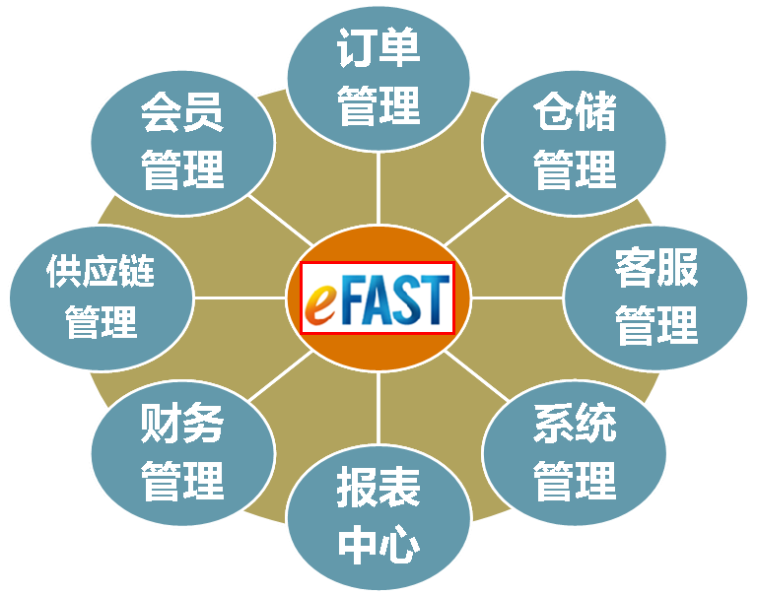
●设置库存交易中心，实时更新同步各店库存，轻松完成劲霸各店之间的货物虚拟调拨。下图为百胜电子商务产品实现在线库存同步的主要方式，各店虚拟仓的建立让库存状况一目了然。
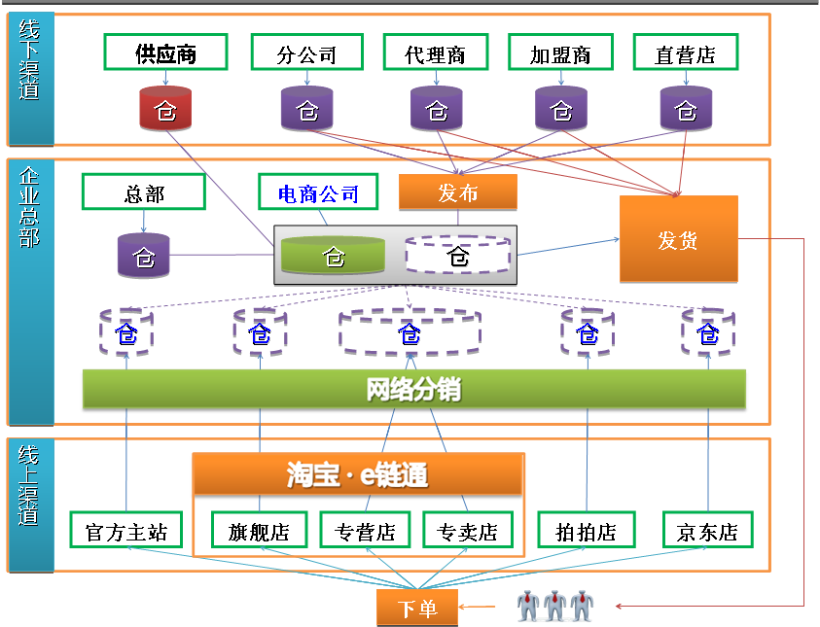
●延续线下的会员管理精髓，创建独特的线上会员积分式管理，层层递进，温暖的会员关怀形成互动与二次营销。
新挑战新软件新升级
2011年淘宝商城双十一光棍节当天劲霸男装完成了650万的销售额，对于入驻淘宝商城不到一年的劲霸男装来说，这或许将成为其电子商务历史上不可抹去的辉煌，2万多个订单劲霸男装在依托百胜电子商务解决方案一天之内极速完成了发货，第一时间将商品送到了消费者手中，2012年，将是劲霸男装电商领域上全新的充满挑战力的一年，制定了电子商务全新的销售规划，线上线下一体化的会员整合，基于劲霸男装即将迎来的新风貌新挑战，2012年2月劲霸男装完成了全新的软件升级，这一举动必将为劲霸男装线上线下一体整合贡献信息化强大力量。

